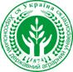 | 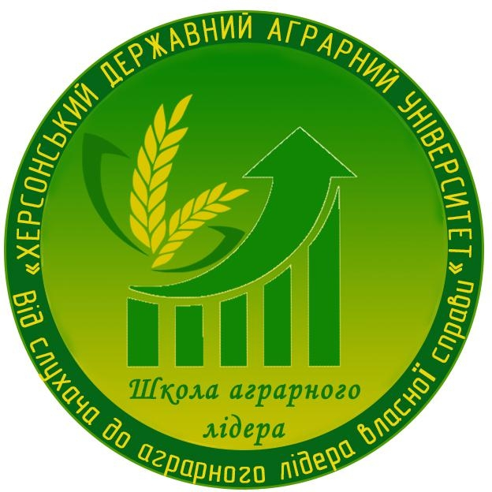 | 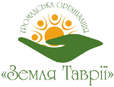
 |  | 

ПРОГРАМА
ШКОЛИ АГРАРНОГО ЛІДЕРА
«ДЕНЬ КРАЩИХ СВІТОВИХ
СІЛЬСЬКОГОСПОДАРСЬКИХ ПРАКТИК»

Дата проведення: 12 грудня 2017 р.
Місце: Херсонський державний аграрний університет, м. Херсон, вул. Стрітенська, 23, аудиторія 104 (2 поверх).
Час роботи: 9.00 -14.00 год.
Організатори: Херсонський державний аграрний університет, програма UHBDP, ГО «Земля Таврії», компанія Укрфармінг.

8.30 – 9.00 | Реєстрація учасників.
9.00 – 9.05 | Вступне слово. Ректор Херсонського державного аграрного університету Кирилов Юрій Євгенович
9.05 - 9.10 | Вітання. Директор департаменту агропромислового розвитку Херсонської обласної державної адміністрації Паливода Олександр Миколайович
9.00 – 11.40 | Структура ґрунту, ущільнення і неглибокий обробіток.  Спікер: Йоганн Татцбер, AGRAR CONSULTING TATZBER, зовнішній консультант з питань агрономії компанії CASE IH, Австрія.
11.40 - 12.00 | Кава-брейк.
12.00 – 14.00 | Технології виробництва овочів: томати, огірки, солодкий перець, цибуля.  Спікер: Рон Годін, експерт програми БРІДЖЕС, доктор наук, ґрунтознавець, фахівець з врожайності Університету Штату Колорадо, США.

www.ksau.kherson.ua (0552) 44 62 16, 095 927 46 37
agroliderksau@ksau.kherson.ua
https://www.facebook.com/agroliderksau/

